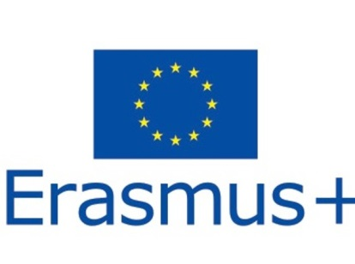
İZMİR DEMOKRASİ ÜNİVERSİTESİ
ERASMUS+ PROGRAMI
DERS VERME HAREKETLİLİĞİ BAŞVURU formu (2020-2021)
(Bu başvuru formu elektronik ortamda doldurulacaktır.)

Kişisel Bilgiler
Unvan  Ad  Soyad  T.C. Kimlik Numarası  Doğum Tarihi  Cinsiyeti  Fakülte / Birim  Bölüm / Program | «fotoğraf»

İletişim Bilgileri
Posta Adresi (açık adres)
E-mail
Cep No
Acil durumda aranacak kişi (Aile bireyinin yakınlık derecesi, ad, soyad, telefonu)

Misafir Olunacak Kurum Bilgileri

Hareketlilikten yararlanılacak kurum:
Kurum adı
Ülke
Erasmus ID Kodu
Hareketlilik Tarih Aralığı

Erasmus Personel Hareketliliğinden daha önce yararlandınız mı?
Hayır Evet
Cevabınız EVET ise:
Hareketlilik Dönemi:
Gidilen Kurum:
Gidilen Ülke:
* Hareketlilikten faydalanmamış personele öncelik verilecektir.

Özel İhtiyaç Desteği
Herhangi bir engeli /  Özel ihtiyacı var mı? | Evet ☐ Hayır ☐
Şehit ve/ya gazi yakını olma durumu | Evet ☐ Hayır ☐

Vatandaşı olunan ülkeye hareketlilik gerçekleştirme | Evet ☐ Hayır ☐

*İzmir Demokrasi Üniversitesi tarafından yapılan 2020-2021 Erasmus+ Ders Verme Hareketliliği Başvuru ilanını okudum ve kabul ediyorum.
Tarafımca yukarıda verilmiş bilgilerin doğruluğunu onaylarım.

Adı Soyadı:

İmza:

Tarih:

Başvuruya Eklenecek Belgeler:

☐ Ders Verilecek Kurumdan Alınan Kabul Mektubu – E-Posta çıktısı
☐ Engelli Personel ise Duruma İlişkin Belge [Engelliliğe ve düzeyine ilişkin bilgileri veren doktor raporu (3 aydan eski olmayacak şekilde) veya engellilik kartı fotokopisi, kronik hastalıklar için doktor raporu] (varsa)
☐ Şehit ve Gazi Yakını Personel ise Duruma İlişkin Belge (varsa)
☐ Yabancı Dil Belgesi (varsa)

Bu formu eksiksiz doldurup istenen belgeleri ekledikten sonra
27 KASIM 2020 CUMA GÜNÜ SAAT 17:30’A KADAR
erasmus@idu.edu.tr adresine e-posta ile iletiniz.

